什么是递归？-一种解决问题的方式
将问题分解为规模更小的相同问题
持续分解，直到问题规模小到可以用非常简单直接的方式来解决
在算法流程中，调用自身

初识递归
问题：给定一个列表，返回所有数的和
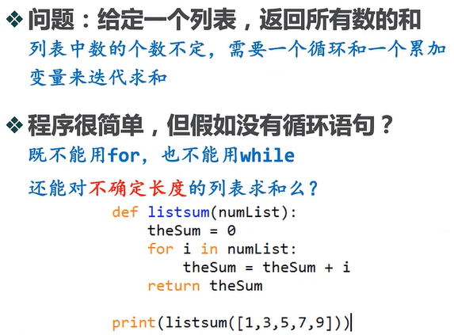
如果不用循环呢？--递归
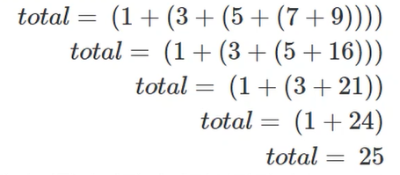 ➡ 首个数+余下的数列
def listsum(numList):
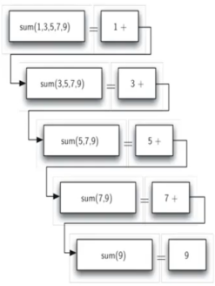
If len(numList)==1:
return numList[0]
else:
return numList[0]+listsum(numList[1:])
递归~以另一种方式实现迭代循环

递归三定律
·递归算法必须有一个基本结束条件（最小规模问题直接解决）
·递归算法必须能改变状态向基本解决条件演进（减小问题规模）
·递归算法必须调用自身（解决减小了规模的相同问题）

Eg.基本结束条件：当列表长度为1时，直接输出所包含的唯一数；把列表长度不断减小直至1。

递归调用的实现
·当一个函数被调用时，系统会把调用时的现场数据压入系统调用栈
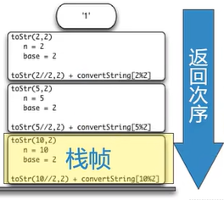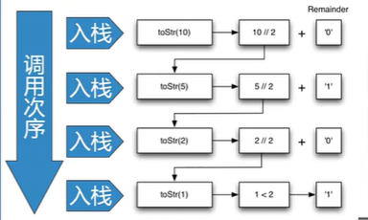
调用栈-次序反转
最先实现的是最内层，但是最先输出的是最外层

在调试递归算法程序的时候经常会碰到这样的错误：RecursionError
递归层数太多，系统调用栈容量有限
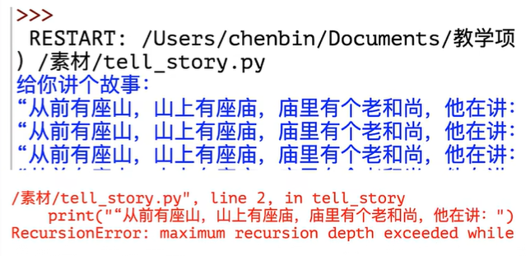
检查代码：
- 是否无基本结束条件
- 向基本结束条件进入的太慢

递归深度限制可以调整
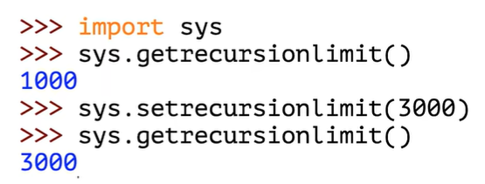
Python内置的sys模块可以获取和调整recursion深度

递归可视化：图示
Python的海龟作图系统turtle module
Python内置，随时可用，以LOGO语言的创意为基础
其意象为模拟海龟在海滩上爬行而留下的足迹
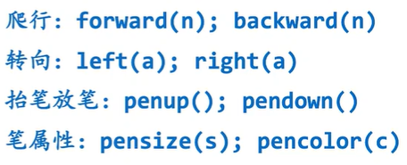
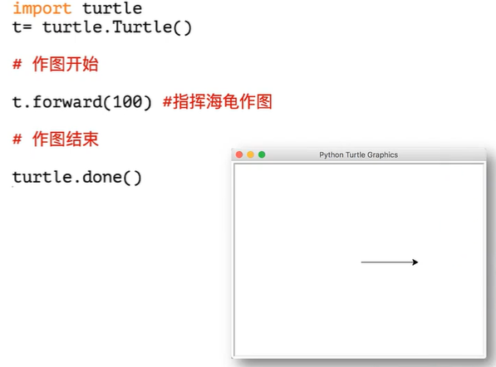
分形树：自相似递归图形
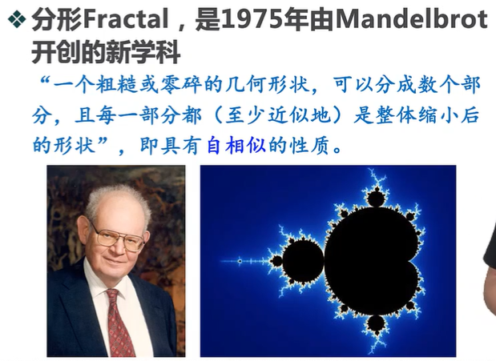
自然界中，所具备的分形特性，使得计算机可以通过分形算法生成非常逼真的自然场景
分形是在不同尺度上都具有相似性的事物
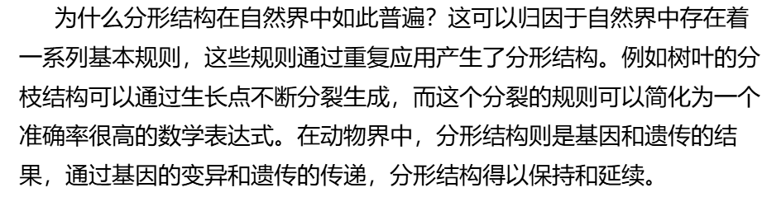
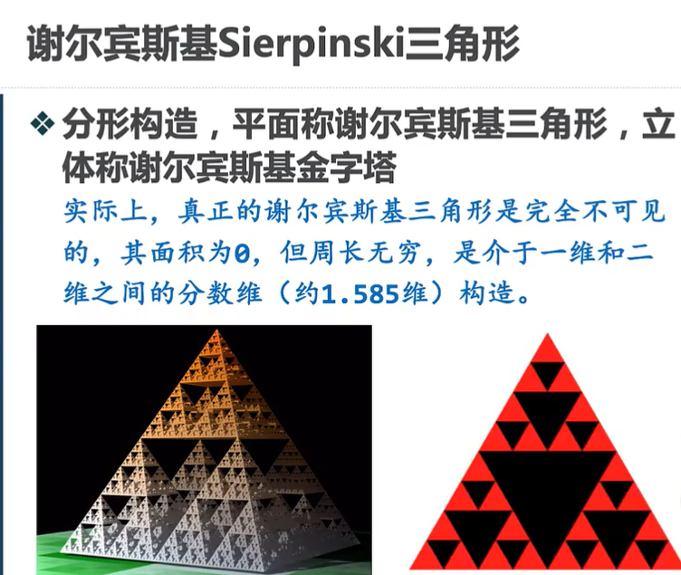
一维~长度有限
二维~周长有限
//金字塔-表面积=0；体积=∞
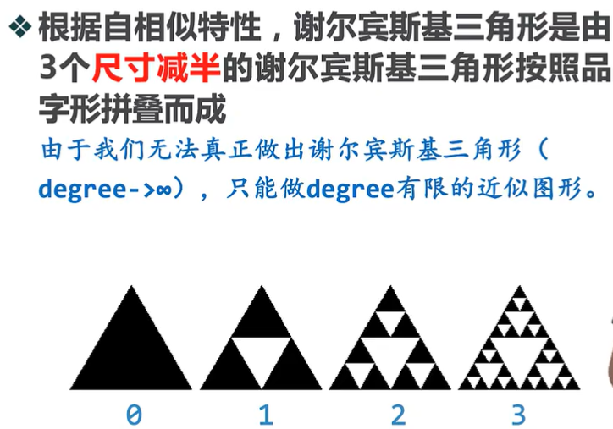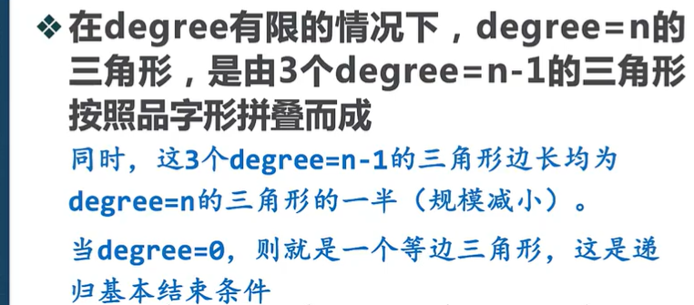
Degree=几阶？

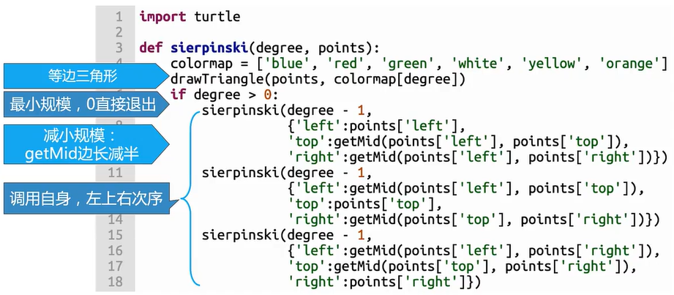
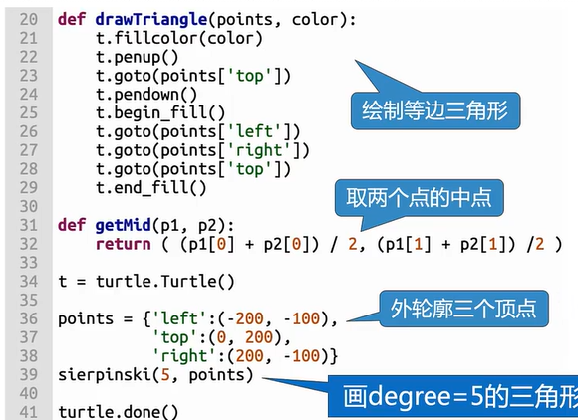

汉诺塔
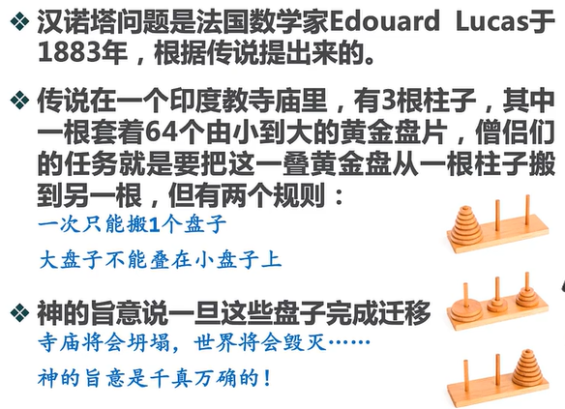
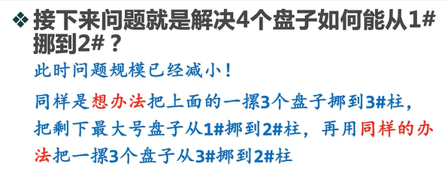
把问题简化-分解为一个盘子的移动
